# 数学实验作业五

|  |  |  |  |
| --- | --- | --- | --- |
| **姓名** | 刘兆宇 | **班级** | 大数据管理与应用4班 |
| **学号** | 202330860601 | **时间** | 2024.05.22 |

1. **实验目的和内容**

本实验旨在通过研究**捕食者-被捕食者问题**和**杂交育种的动态群体遗传模型**，掌握MATLAB在**离散线性动态系统**中的应用。实验内容包括：建立和分析动态系统模型，求解特征值和特征向量，模拟系统在不同初始条件下的动态变化，研究系统的稳态分布，分析外部参数变化对系统稳定性的影响，并使用 MATLAB 进行数值计算和模拟，求解复杂系统的动态行为和稳态分布。

1. **实验过程**
2. **捕食者-被捕食者问题的动态系统演化过程**
   * + 1. 问题描述：

记猫头鹰和森林鼠在时刻 $k$ 的数量为 ${ x}_{k}={\left(O_{k}, R_{k}\right)}^{T}$，其中 $k$ 是以月份为单位的时间， $O_{k}$ 是区域内猫头鹰的数量（单位：只）， $R_{k}$ 是老鼠的数量（单位：千只），有如下的**状态-矩阵**模型：

$$\left({O_{k+1} \atop R_{k+1}}\right)=\left(\begin{matrix}0.5 & 0.4 \\ -p & 1.1\end{matrix}\right)\left({O_{k} \atop R_{k}}\right)$$

其中 $p$ 表示捕食参数，状态矩阵其他数值可表示相应的出生率和捕食率，

当 $p=0.125$ 时，试确定该动态系统的演化并给出 $x_{k}$ 的计算公式. 分析

两者数量随着时间的变化规律. 已知该系统趋向“不稳定平衡”状态，分

析该系统的某个方面（如出生率）出现轻微波动时系统的变化。

* + - 1. 问题分析：

对于线性变化 $x→Ax$，其对应的差分方程为 ${ x}_{k+1}=Ax_{k}$， $A$ 为状态矩阵，首先要求解出矩阵的特征值与特征向量，根据不同特征值的个数、绝对值大于1还是小于1、是实特征值还是复特征值等情形，分析出系统的演化过程，具体过程详见运行代码之后的结果分析。

* + - 1. 代码：

clear, clc

% 确定画图范围

a = 0;

b = 2000;

c = 0;

d = 2000;

n = 100;

xlabel('$|\lambda|=1,|u|<1$', 'Interpreter', 'latex');

axis([a b c d]);

grid on;

hold on

x = linspace(a, b, 30);

p = 0.125; % 捕食参数

A = [0.5, 0.4; -p, 1.1]; % 状态矩阵

[pc, lambda] = eig(A); % 特征值与特征向量

lambda_values = diag(lambda);

abs_lambda = abs(lambda_values);

% 可视化特征向量

[Y, I] = sort(abs_lambda, 'descend'); % 绝对值降序

lambda = lambda_values(I);

pc = pc(:, I);

pc = -pc;

disp("lambda = "); disp(lambda);

disp("pc = "); disp(pc);

v1 = pc(2, 1) / pc(1, 1) * x;

v2 = pc(2, 2) / pc(1, 2) * x;

% 标注基向量的位置

h = plot(x, v1);

set(h, 'LineWidth', 2);

text(x(7), v1(7) - 100, '$v1$', 'Interpreter', 'latex');

h = plot(x, v2);

set(h, 'LineWidth', 2);

text(x(20), v2(20) - 100, '$v2$', 'Interpreter', 'latex');

button = 1;

while button == 1

[xi, yi, button] = ginput(1); % 初始条件交互式输入

plot(xi, yi, 'go'), hold on;

X0 = [xi; yi];

X = X0;

for i = 1 : n

X_next = A * X;

plot(X(1), X(2), 'r.', 'MarkerSize', 12);

plot([X(1), X_next(1)], [X(2), X_next(2)], 'r-');

text(X0(1,1), X0(2,1)-30, '$x0$', 'Interpreter', 'latex');

quiver(X(1), X(2), X_next(1) - X(1), X_next(2) - X(2), 1, 'b', 'LineWidth', 1, 'MaxHeadSize', 0.5); % 绘制箭头

X = X_next;

end

end

* + - 1. 运行程序与结果分析：
* **特征值与特征向量：**

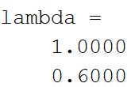 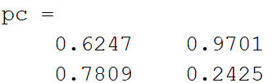

得到状态矩阵 $A$ 的特征值为 $λ=1, u=0.6<1$；

得到的两个特征向量 ${ v}_{1 }$ 和 $v_{2}$ 是线性无关的，它们构成 $R^{2}$ 的一组基，因此对于任意一组初始条件 $x_{0}$，存在系数 ${ c}_{1}$ 和 $c_{2}$，使得

$$x_{0}=c_{1}v_{1}+c_{2}v_{2}$$

由特征值与特征向量的性质，可推出：

$$\begin{aligned}x_{k}=&c_{1}λ^{k}v_{1}+c_{2}u^{k}v_{2} \\ =&c_{1}{\left(1.0000\right)}^{k}v_{1}+c_{2}{\left(0.6000\right)}^{k}v_{2} \\ =&c_{1}v_{1}+c_{2}({0.6)}^{k}v_{2}\#\end{aligned}$$

当 $k→+∞$ 时， $({0.6)}^{k}$ 迅速趋于0. 假定 $c_{1}>0$，则对于足够大的 $k$， $x_{k}$ 近似地等于 $c_{1}v_{1}$，写为 ${{ x}_{k}≈c}_{1}v_{1}$， $k$ 越大近似程度越高，所以对于足够大的 $k$，有：

$$x_{k+1}≈x_{k} (k→+∞)$$

该近似式表明，最后 ${ x}_{k}$ 的每个分量（猫头鹰和老鼠的数量）随时间 $k$ 几乎每个月都近似不变。

* 解的图像表示：

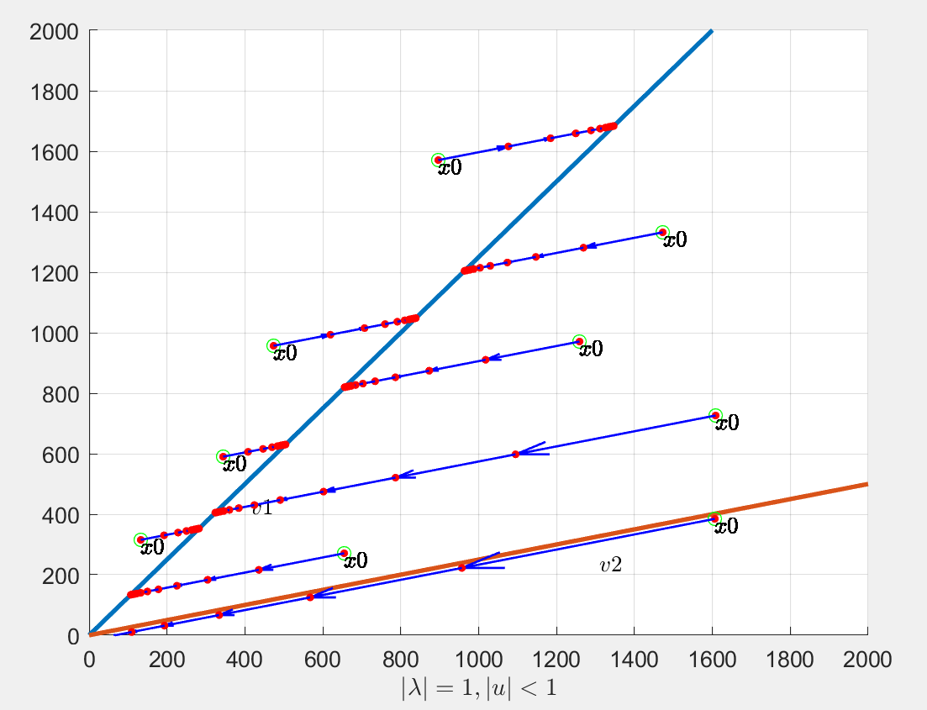

如上图，其中绿色圆圈代表初始点 ${ x}_{0}$，红色圆点代表迭代序列，箭头表明迭代的方向，蓝色直线代表特征向量 ${ v}_{1}$，红色直线代表特征向量 ${ v}_{2}$。其中 $v_{1}$ 对应的特征值的绝对值等于1， $v_{2 }$ 对应的特征值的绝对值小于1。 $x_{0}$ 如果在直线上，则 ${ c}_{1}=0$，且 ${ x}_{k}$ 迅速趋近于原点； $x_{0}$ 如果在其他区域，则沿着的 ${ v}_{2 }$ 方向靠近 ${ v}_{1}$，最终在 ${ v}_{1 }$ 上保持为相应的。

* + - 1. 系统的轻微变动分析：

当前系统下 $p=0.125$，状态矩阵 $A$ 的特征值出现了 $λ=1$ 的不稳定平衡状态，若改变系统的某个方面，下以改变老鼠的出生率为例：

$$A=\left(\begin{matrix}0.5 & 0.4 \\ -0.125 & 1.1\end{matrix}\right)→A^{'}= \left(\begin{matrix}0.5 & 0.4 \\ -0.125 & 1.2\end{matrix}\right)$$

状态矩阵发生轻微的变化后，对应的**特征值**情况则会随之改变：

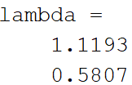 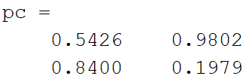

得到状态矩阵 $A'$ 的特征值为 $|λ|>1, |u|<1$；

同理可推出：

$$\begin{aligned}x_{k}=&c_{1}λ^{k}v_{1}+c_{2}u^{k}v_{2} \\ =&c_{1}{\left(1.1193\right)}^{k}v_{1}+c_{2}{\left(0.5807\right)}^{k}v_{2}\end{aligned}$$

当 $k→+∞$ 时， $({0.5907)}^{k}$ 迅速趋于0. 假定 $c_{1}>0$，则对于足够大的 $k$， $x_{k}$ 近似地等于 $c_{1}{{\left(1.1193\right)}^{k}v}_{1}$，写为 ${ x}_{k}≈c_{1}{{\left(1.1193\right)}^{k}v}_{1}$， $k$ 越大近似程度越高，所以对于足够大的 $k$，有：

$$\begin{aligned}x_{k+1}≈&c_{1}{{\left(1.1193\right)}^{k+1}v}_{1} \\ =&{\left(1.1193\right)c}_{1}{{\left(1.1193\right)}^{k}v}_{1} \\ =&1.1193x_{k}\#\end{aligned}$$

该近似式表明，最后 ${ x}_{k}$ 的每个分量（猫头鹰和老鼠的数量）几乎每个月都近似增加到原来的1.1193倍，即约有 $12\%$ 的月增长率。

* 解的图像表示：

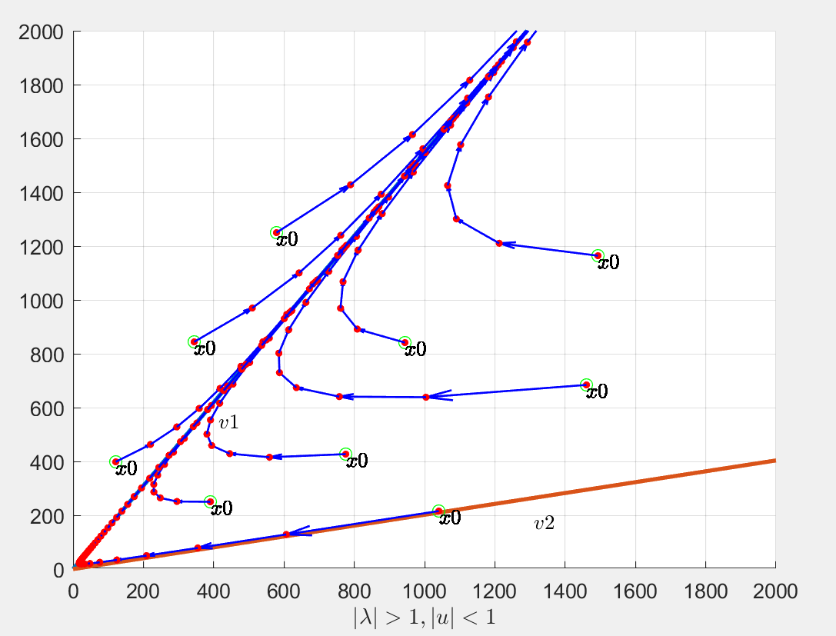

如上图，图例与上述相同。其中 $v_{1}$ 对应的特征值的绝对值大于1， $v_{2 }$ 对应的特征值的绝对值小于1。原点为鞍点，排斥最快的方向为过原点和特征向量 ${ v}_{1}$ 的直线方向。 $x_{0}$ 如果在这条直线上，则 ${ c}_{2}=0$，且 ${ x}_{k}$ 迅速远离原点，吸引最快的方向由特征向量 ${ v}_{2}$ 决定； $x_{0}$ 如果在 ${ v}_{2}$ 的直线上，则迅速趋向于原点。

1. **杂交育种的动态群体遗传**
   * + 1. 问题描述：

某种农作物的三种基因型分别为AA，Aa，aa，其中AA为优良品种。现计划采用AA型植物与每种基因型植物相结合的方案培育植物后代，已知双亲基因型与其后代基因型的概率如下表。问：经过若干年后三种基因型的分布，要求：

（1）建立代数模型，从理论上说明最终的基因型分布。

（2）用MATLAB求解初始分布为0.8, 0.2, 0时，20年后的基因分布，是否趋于稳定。

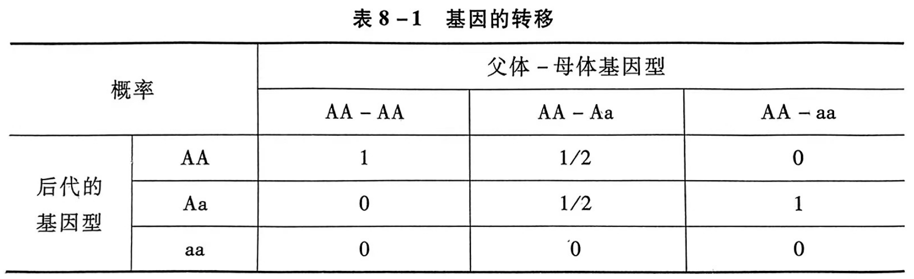

* + - 1. 问题分析：
* **最终的基因型部分（稳态分布）分析：**

设当前该植物的三种基因型分布为初始分布 $X^{(0)}={(x_{1}^{\left(0\right)}, x_{2}^{\left(0\right)},x_{3}^{(0)})}^{T}$，第 $n$ 代的分布为 ${ X}^{(n)}={(x_{1}^{\left(n\right)}, x_{2}^{\left(n\right)},x_{3}^{(n)})}^{T}$，定义**状态转移矩阵**：

$$P=\left(\begin{matrix}1 & 1/2 & 0 \\ 0 & 1/2 & 1 \\ 0 & 0 & 0\end{matrix}\right)$$

则 ${ X}^{(1)}=P{ X}^{(0)}$， ${ X}^{(2)}=P{ X}^{(1)}=P^{2}{ X}^{(0)}$，递推得：

$${ X}^{(n)}=P^{n}{ X}^{(0)}$$

稳态分布是指经过足够长时间后，基因型分布不再发生变化，达到稳定状态。设稳态分布为 ${ X}^{(∞)}$，则其满足以下条件：

$${ X}^{\left(∞\right)}=P{ X}^{\left(∞\right)}$$

则上述方程可视为特征值问题，即 ${ X}^{\left(∞\right)}$ 是转移矩阵 $P$ 对应特征值 $λ=1$ 的特征向量。它表示在经过无限多次状态转移后，系统会收敛到一个稳定的概率分布，即稳态分布。其他特征值的绝对值 $|u|<1$，这意味着它们对应的状态分布分量会随着时间逐渐衰减到 0。

因此对于转移矩阵，只需要找到一个特征值 $λ=1$ 及其对应的特征向量 $v$，特征向量 $v$ 归一化后即为最终的基因型稳态分布。

* **已知初始分布求解20年后的基因分布，并判断是否已经趋于稳定：**

设初始分布为 ${ X}^{(0)}$，则根据矩阵乘法的递推公式进行迭代计算，即可得到20年后的基因型分布 ${ X}^{(20)}$，并将其与理论稳态分布比较，通过比较二者是否在一个小误差 $ε={10}^{-5}$ 范围内是否相等，来判断 ${ X}^{(20)}$ 基因分布是否已经趋于稳定。

* + - 1. 代码：

clear, clc;

% 转移矩阵

P = [1, 1/2, 0;

0, 1/2, 1;

0, 0, 0];

[V, D] = eig(P);

steady_state = V(:,abs(diag(D)-1) < 1e-10);

steady_state = steady_state / sum(steady_state); % 归一化

fprintf('稳定分布状态:\n');

disp(steady_state);

X0 = [0.8; 0.2; 0]; % 初始分布比例

n = 20; % 迭代次数

Xi = zeros(3, n + 1);

Xi(:,1) = X0;

% 迭代计算

X = X0;

for i = 1 : n

X_next = P * X;

X = X_next;

Xi(:,i+1) = X;

end

X20 = Xi(:,21);

fprintf('20年后的分布为:\n');

disp(X20);

% 判断是否稳定

eps = 1e-5;

is_stable = all(abs(X20 - steady_state) < eps);

fprintf('20年后的分布是否已经趋于稳定：%s\n', string(is_stable));

figure;

hold on;

title('\bf基因型分布随迭代次数的变化');

xlabel('迭代次数');

ylabel('分布比例');

plot(0:n, Xi(1,:), 'r-', 'LineWidth', 2, 'DisplayName', 'AA 分布');

plot(0:n, Xi(2,:), 'b-', 'LineWidth', 2, 'DisplayName', 'Aa 分布');

plot(0:n, Xi(3,:), 'g-', 'LineWidth', 2, 'DisplayName', 'aa 分布');

legend('show');

grid on;

hold off;

* + - 1. 运行结果：

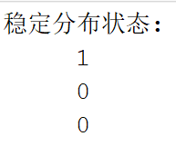 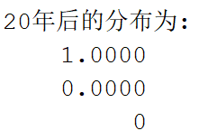

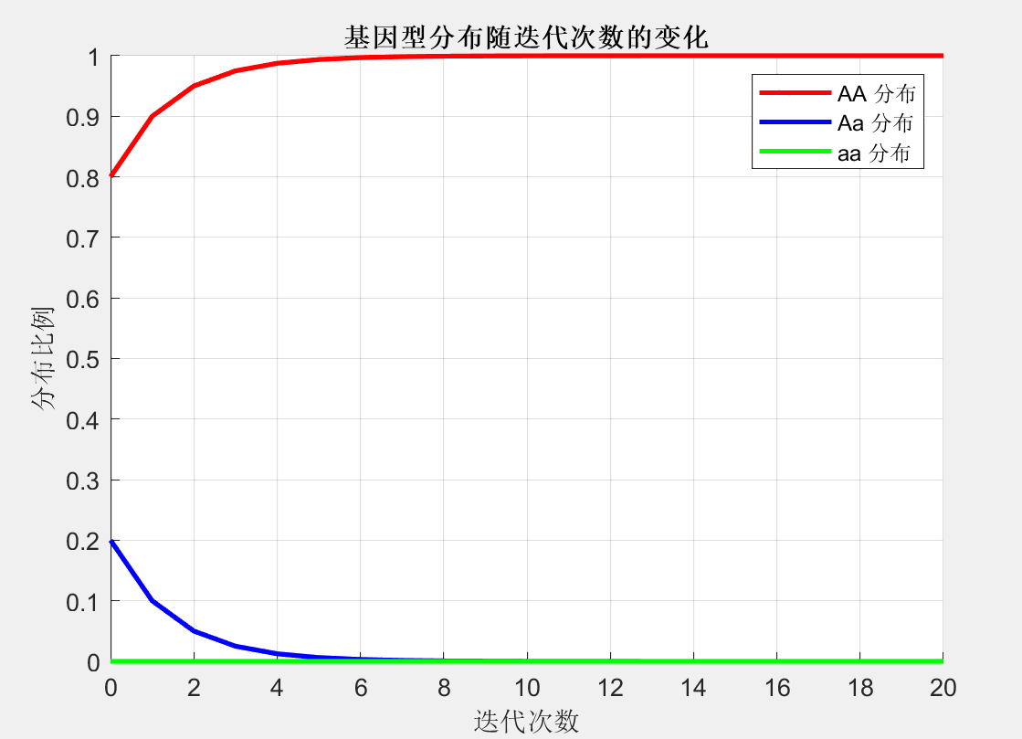

* + - 1. 结果分析：

在本例中，转移矩阵的特征值 $λ=1$ 的特征向量（归一化后）为 $v={(1, 0, 0)}^{T}$，即理论上系统最终的基因型稳态分布比例，**最终的基因型都将是AA，Aa和aa的分布比例为0**。

初始分布 $X^{(0)}={(0.8, 0.2, 0.0)}^{T}$ 条件下，进行了20次迭代计算，得到20年后的基因分布为 ${ X}^{(20)}={(1.0000, 0.0000, 0.0000)}^{T}$，如果将数值表示方式改为长整型（format long），则

$${ X}^{(20)}=\left({0.999999809265137 \atop \begin{aligned}0.000000190734863 \\ 0.000000000000000\end{aligned}}\right)$$

总之，在设定的小误差允许范围 $ε$ 下，可以认为20年后的基因分布 ${ X}^{(20)}$ 达到了稳态分布 ${ X}^{\left(∞\right)}$，即**基因分布已经趋于稳定**。